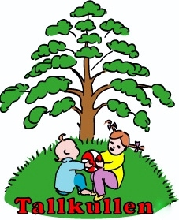
Barnkort för godkännande

Barnets namn___________________________________________________

Får följa med i Tallkullens bil, fastspänd bakåtvänd/framåtvänd
Får ej följa med i Tallkullens bil, fastspänd bakåtvänd/framåtvänd

Får vara ute i lekparken fån 4 år på egen hand tillsammans med kompisar
Får ej vara ute i lekparken på egen hand

Får hoppa på tallkullens studsmatta från 4 år, vuxen ska finnas närvarande och ett barn i taget på studsmattan.
Får ej hoppa på tallkullens studsmatta

Datum________________ Förälders underskrift___________________________

Datum________________ Förälders underskrift___________________________

